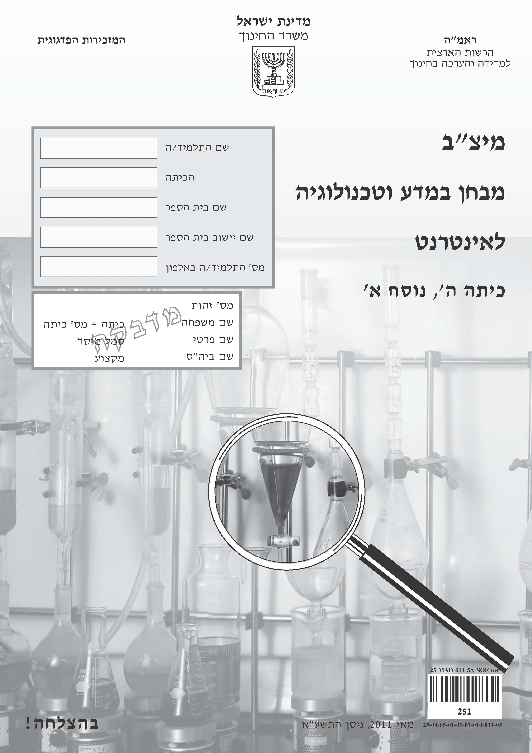

תלמידים יקרים,
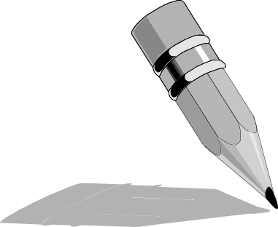
⬅ לפניכם מבחן במדע וטכנולוגיה:
• לרשותכם 90 דקות.
• קִרְאוּ בעיון את קטעי המידע וענו
בתשומת לב על השאלות.
• אפשר לכתוב בעיפרון או בעט.
• בחלק מן השאלות הודגשו מילים חשובות. שימו לב למילים אלה.

⬅ בשאלות שבהן אתם נדרשים לכתוב תשובה, כתבו אותה במקום
המיועד לכך.

⬅ בשאלות שבהן אתם נדרשים לבחור תשובה נכונה אחת מבין כמה
תשובות, בחרו את התשובה וסמנו ליָדה  .

⬅ אם אתם רוצים לתקן את תשובתכם, מחקו את התשובה
שסימנתם כך: □ , וסמנו ליד תשובה אחרת.
⬅ אם תסמנו  ליד יותר מתשובה אחת, התשובה תיחשב שגויה.

לפני מסירת המבחן –
בִּדְקוּ היטב את תשובותיכם,
ותקנו לפי הצורך.

בהצלחה!☺

נושא 1: האדם, התנהגותו, בריאותו ואיכות חייו

שאלה 1
לפניכם איורים של מִפרקים שונים בגוף האדם.
א. סמנו את האיור המתאר מפרק כדורי.
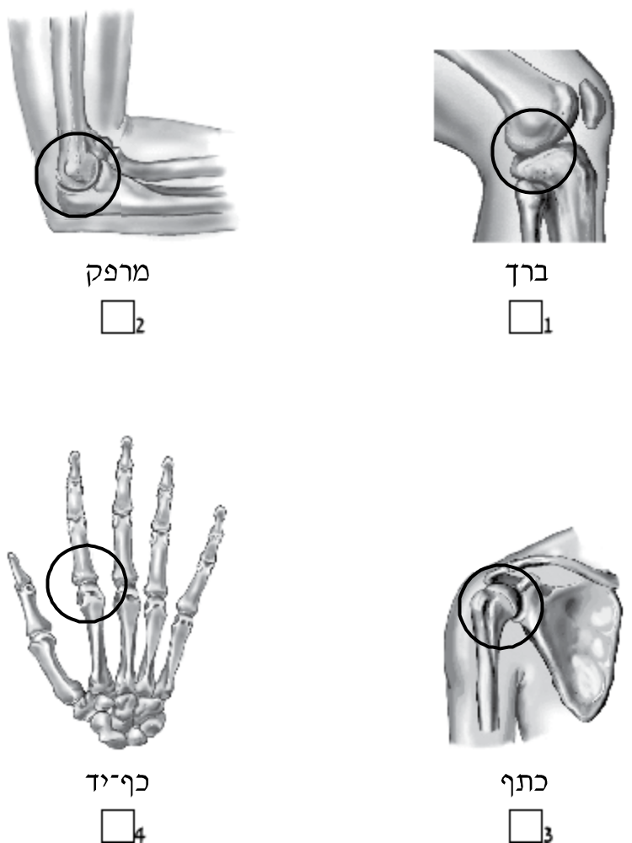

ב. כתבו איזה סוג תנועה מאפשר המפרק הכדורי.

שאלה 2
א. סמנו ליד כל משפט אם הוא נכון או לא נכון לגבי כל מערכת בגוף האדם.

1. | המערכת בנויה מכמה איברים הפועלים בשיתוף פעולה. | נכון/לא נכון
2. | המערכת לא זקוקה לאנרגיה לצורך פעולתה. | נכון/לא נכון
3. | יש קשר בין המערכת ובין מערכות אחרות בגוף. | נכון/לא נכון
4. | המערכת מבצעת פעולות קֶלֶט ללא פעולות פֶּלֶט. | נכון/לא נכון

ב. סמנו ליד כל משפט אם הוא נכון או לא נכון לגבי כל מערכת טכנולוגית.
1. | המערכת בנויה מכמה מרכיבים הפועלים בשיתוף פעולה. | נכון/לא נכון
2. | המערכת לא זקוקה לאנרגיה לצורך פעולתה. | נכון/לא נכון
3. | לחלקים המרכיבים את המערכת יש תפקידים שונים. | נכון/לא נכון
4. | המערכת מבצעת פעולות קֶלֶט ללא פעולות פֶּלֶט. | נכון/לא נכון

שאלה 3
איזה מהמשפטים שלפניכם מתאר פעולה הנגרמת על ידי שרירים לא-רצוניים?

1 שיניו של יובל נגסו בעוגה.
2 מאיה חייכה אל אחיה.
3 יוסי שחה בברֵכת השחייה.
4 לִבָּהּ של עידית פעם בחוזקה.
נושא 2: חומרים ואנרגיה ועולם מעשה ידי אדם

שאלה 4
בטבלה שלפניכם מצוינים חומרים שונים שמוינו לשתי קבוצות.
קבוצה א' | קבוצה ב'
ברזל | פלסטיק
אלומיניום | גומי
נחושת | זכוכית
מי–ברז | אוויר

לפי איזו תכונה מיינו את החומרים?

1 מצב צבירה
2 מוליכות חשמלית
3 שקיפוּת
4 קשיוּת

שאלה 5
באיזה מהאמצעים הבאים אפשר להשתמש כדי לבדוק אם זרם חשמלי עובר במעגל?

1 אַמְפֶּרְמֶטֶר
2 סוללה
3 חוט מוליך
4 מֶתֶג הַפְעָלָה

שאלה 6
איזה מהחומרים הבאים מקורו ביצורים חיים?

1 נפט
2 חול
3 זכוכית
4 בדיל

שאלה 7
מורה הכניסה לכלי ובו מים רותחים ארבעה מוטות זהים בגודלם העשויים מחומרים שונים: זכוכית, עץ, מתכת ופלסטיק. על הקצה העליון של כל מוט
הניחה המורה קוביית שעווה בגודל זהה.
לאחר שתי דקות הותכה קוביית השעווה שעל קצה אחד המוטות.
על איזה מוט הותכה קוביית השעווה?
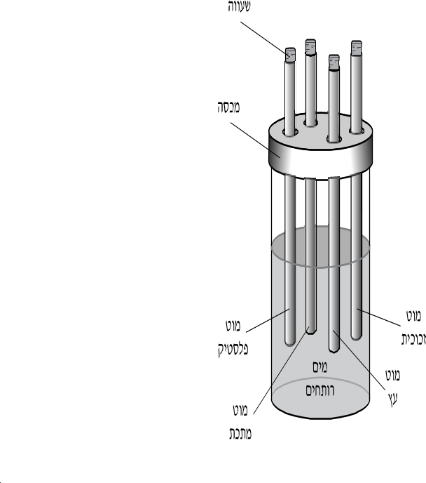
1 מוט הזכוכית
2 מוט העץ
3 מוט המתכת
4 מוט הפלסטיק

שאלה 8
לפניכם כלל בטיחות בשימוש בחשמל:
חובה לנעול נעליים בזמן הפעלת מכשיר חשמלי!

הסבירו כיצד הקפדה על כלל זה תמנע התחשמלות.

שאלה 9
בשיעור מדעים ערבבה המורה אבקת ברזל ומלח בישול.
את התערובת שנוצרה אפשר להפריד בדרכים שונות.
כתבו דרך אחת שבה נעזרים בתכונה של הברזל או של מלח הבישול להפרדת התערובת.
- מהי התכונה?
- מהי הדרך?

שאלה 10
במפעל "אור-לי" מייצרים נורות להט (ליבון). המתכת שממנה עשוי חוט הלהט שבנורות צריכה להוליך חשמל היטב, ולהתחמם לטמפרטורה של 1,000 מעלות צלזיוס לפחות (בלי שתוּתַך).
בטבלה שלפניכם כתובות תכונות של ארבע מתכות שונות.
סמנו ב- את המתכת המתאימה ביותר לייצור חוט להט.

 | שם המתכת | טמפרטורת התכה (מעלות צלזיוס) | מוליכות חשמלית
1 | ברזל | 1,538 | נמוכה
2 | אלומיניום | 660 | בינונית
3 | נחושת | 1,084 | גבוהה
4 | כסף | 962 | גבוהה מאוד

שאלה 11
יש תנורי חימום הפועלים באמצעות בעירת חומרי דלק.
מדוע יש להשאיר חלון פתוח בחדר שבו פועל תנור כזה?

1 כדי למנוע הצטברות של פיח על קירות החדר.
2 כדי למנוע שריפה במקרה של דליפת חומרי דלק.
3 כדי לצמצם את כמות הגזים הרעילים באוויר שבחדר.
4 כדי לאפשר לאוויר קר להיכנס לחדר, וכך למנוע עומס חום.

שאלה 12
יובל ערך ניסוי במעבדה. הוא חימם מים בכלי זכוכית פתוח ומדד את טמפרטורת המים שבכלי עשר פעמים, בכל דקה מדידה אחת.
תוצאות המדידות מתוארות בטבלה שלפניכם.

מספר המדידה | טמפרטורת המים  (מעלות צלזיוס)
1 | C °5-
2 | C °0
3 | C °0
4 | C °10
5 | C °18
6 | C °40
7 | C °60
8 | C °75
9 | C °85
10 | C °100

התבוננו בטבלה וענו על השאלות:
א. באיזה מצב צבירה היו המים במדידה הראשונה?
ב. באיזה מצב צבירה היו המים במדידה החמישית?
ג. כתבו את מספר המדידה שבה המים רתחו.
ד. האם כמות המים שהייתה בכלי במדידה החמישית שווה לכמות המים שהייתה בכלי במדידה העשירית? הסבירו את תשובתכם.

שאלה 13
ברזל הוא מתכת מוצקה, וכספית היא מתכת נוזלית.
מה משותף לשתי המתכות האלה?

1 טמפרטורת ההתכה שלהן זהה.
2 אפשר לרקע אותן.
3 הן נמשכות למגנט.
4 הן מוליכות חשמל.

שאלה 14
לפניכם רשימת שמות של חומרים.
סמנו ב-  ליד כל שם של חומר אם הוא חומר טבעי או חומר שעבר עיבוד.

שם החומר | חומר טבעי | חומר שעבר עיבוד
סוכר |  | 
עפרַת נחושת |  | 
שמן זית |  | 
אבן גיר |  | 
סולר |  | 

שאלה 15
במפעל לייצור נעליים רצו לייצר נעלי ספורט חדשות לילדים.
כדי לדעת אילו נעליים כדאי לייצר, ערכו סקר ובו שאלו ילדים מהי, בעיניהם, התכונה החשובה ביותר של נעלי ספורט.
תוצאות הסקר מוצגות בתרשים שלפניכם:
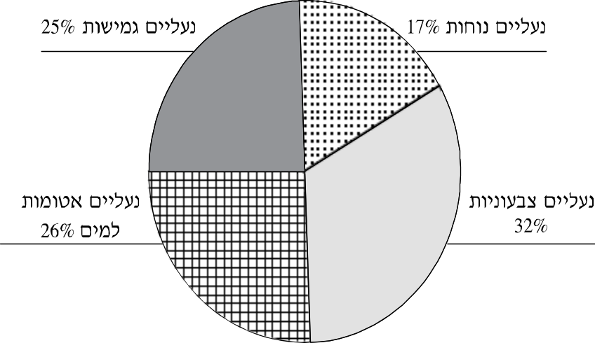

א. על פי תוצאות הסקר, באיזו תכונה של נעלי ספורט בחרו הכי הרבה ילדים?

1 אטימוּת למים
2 נוֹחוּת
3 גמישוּת
4 צבעוניוּת

ב. לאחר שיוחלט במפעל אילו נעליים לייצר, מה יהיה השלב הבא בתהליך הטכנולוגי?

1 שיווק ופרסום הנעליים בכלי התקשורת
2 בחירת חומרים מתאימים לייצור הנעליים
3 הפצת הנעליים בחנויות
4 ייצור המוני של הנעליים

שאלה 16
לפני שמדליקים את תנור האפייה, מכוונים אותו לטמפרטורה הרצויה. בתנור מותקן וַסָת טמפרטורה (תֶרמוֹסטָט) שתפקידו לשמור שהטמפרטורה הרצויה תישאר קבועה. אם הטמפרטורה בתנור עולה מעל לטמפרטורה הרצויה, וסת הטמפרטורה גורם לתנור להפסיק את פעולת החימום. אם הטמפרטורה בתנור יורדת מתחת לטמפרטורה הרצויה, וסת הטמפרטורה גורם לתנור להתחיל שוב
את פעולת החימום.
א. איזה מידע וסת הטמפרטורה קולט לפני שהוא גורם לתנור להפסיק או להתחיל את פעולת החימום?

ב. ירון אפה עוגה. בזמן האפייה התקלקל וסת הטמפרטורה שבתנור, והתנור המשיך לפעול.
מה קרה לטמפרטורה בתנור אחרי שהתקלקל הווסת?
השלימו את המשפט שבמסגרת:
טמפרטורת התנור כי וסת הטמפרטורה
עלתה/ירדה/לא השתנתה
את פעולת החימום של התנור.
הפסיק/לא הפסיק

נושא 3: מערכות אקולוגיות ואיכות הסביבה

קראו את קטע המידע וענו על שאלות 19-17.
עצי התפוז משמשים סביבת חיים ליצורים רבים. בין השאר, אפשר למצוא על העלים של עץ התפוז שני מינים של חרקים: כְּנִימַת העָלִים ומוּשִׂית השֶׁבַע ("פרת משה רבנו").
כְּנִימַת העָלִים היא חרק בעל חֵדֶק דק וגודלה מילימטר אחד עד שני
מילימטרים. הכנימה ניזונה ממוהַל (מיץ) העלים, ואותו היא מוצצת בעזרת
החדק שלה. פעולה זו גורמת נזק לעלי עץ התפוז.
מוּשִׂית השֶׁבַע ("פרת משה רבנו") היא חיפושית שגודלה כשישה מילימטרים.
גופה הוא בצורת חצי כדור, צבעה אדום ועל גבה שבע נקודות. מושית השבע
ניזונה מכנימות העלים.

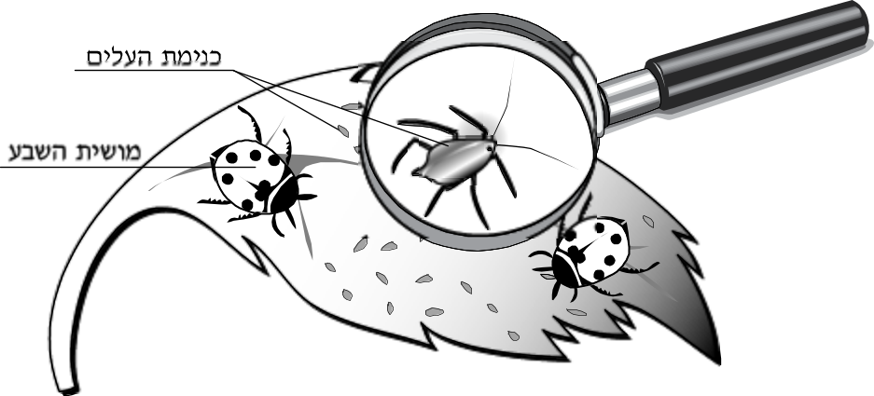

שאלה 17
סמנו ב- ליד כל חרק לאיזו קבוצה הוא משתייך:
טורפים, צמחוניים או אוכלי-כול.

 | הקבוצה  החרק | טורפים | צמחוניים | אוכלי–כול
א. | כנימת העלים | 1 | 2 | 3
ב. | מושית השבע | 1 | 2 | 3

שאלה 18
ציפורים הניזונות ממושית השבע הגיעו לסביבה של עצי תפוז. שערו איך השפיע הדבר על עצי התפוז ועל היצורים החיים בסביבתם.
סמנו ב-  את ההשלמה המתאימה.

א. | אוכלוסיית מושית השבע: | גָדלה  1 | קָטנה  2 | לא השתנתה  3
ב. | אוכלוסיית כנימת העלים: | גָדלה  1 | קָטנה  2 | לא השתנתה  3
ג. | הנזק לעצי התפוז: | גָדַל  1 | קָטַן  2 | לא השתנה  3

שאלה 19
חלק ממגדלי עצי התפוז נעזרים במושית השבע כאמצעי להדברה, ואילו אחרים נוהגים לרסס את העצים בחומרי הדברה.
איזו דרך הדברה עדיפה לדעתכם – באמצעות מושית השבע או באמצעות
ריסוס?
הסבירו את תשובתכם.

שאלה 20
כלים חד-פעמיים העשויים מנייר נחשבים ידידותיים לסביבה. כיום מייצרים גם כלים חד-פעמיים ידידותיים לסביבה העשויים מצמחי מאכל, כמו: תירס,
קני סוכר ותפוחי אדמה.
א. אף על פי שכֵּלים חד-פעמיים העשויים מנייר נחשבים ידידותיים לסביבה,
הם גם פוגעים בה. כיצד?

ב. מדוע כלים חד-פעמיים העשויים מצמחי מאכל נחשבים ידידותיים
לסביבה?

שאלה 21
כאשר בונים שכונות חדשות באזורים עירוניים בישראל, חייבים על פי חוק להקצות שטחים לצמחייה. שטחים אלה נקראים ריאות ירוקות.
מהי חשיבותן של הריאות הירוקות?

נושא 4: עולם היצורים החיים

שאלה 22
בטבלה שלפניכם כתובים שמות של צמחי מאכל.
סמנו ב-  ליד כל שם של צמח מהו החלק של הצמח שאותו נוהגים לאכול.
שם הצמח | חלק הצמח שאותו נוהגים לאכול
שם הצמח | שורש | עלים | פרי | פרחים
צנונית |  |  |  | 
כרוב |  |  |  | 
כרובית |  |  |  | 
עגבנייה |  |  |  | 
קישוא |  |  |  | 

שאלה 23
ציינו שני מאפיינים שיש רק לבעלי החיים המשתייכים למחלקת העופות.

שאלה 24
לאיזה חלק בגופו של הדג יש תפקיד דומה לתפקיד הריאות בגוף האדם?

1 קשקשים
2 זימים
3 סנפירים
4 לב
קראו את קטע המידע וענו על שאלות 27-25.
אלמוגים הם יצורים ימיים חסרי חוליות. לאלמוגים יש זרועות-ציד שבעזרתן הם תופסים יצורים זעירים החיים בים ומהם הם ניזונים. שונית אלמוגים היא מושבה של מיליוני אלמוגים הנוצרת לאט במשך מיליוני שנים.
בין האלמוגים שבשונית חיים אלפי מינים של בעלי חיים ימיים, ביניהם:
צבי-ים, קיפודי-ים, נחשי-ים, חלזונות-ים, סוסוני-ים, שושנות-ים, סרטנים, תמנונים, דגים ואפילו כמה דולפינים.

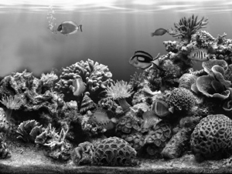
שונית אלמוגים

שאלה 25
כתבו מאפיין חיים אחד המתואר בקטע, והעתיקו את המשפט המתאר את מאפיין החיים הזה.
- מאפיין החיים:
- המשפט המתאר אותו:

שאלה 26
בעלי החוליות שבשונית משתייכים לשלוש מחלקות שונות. השלימו את שמות המחלקות, וליד כל מחלקה כתבו שם של בעל חיים מן הקטע המשתייך אליה.

דוגמה: מחלקה: דגים שם בעל החיים: סוסון–ים
מחלקה: שם בעל החיים:
מחלקה: שם בעל החיים:

שאלה 27
איזה משפט מתאר את מגוון המינים בשונית?

1 האלמוגים הם חסרי חוליות ולהם זרועות-ציד.
2 האלמוגים ניזונים מבעלי חיים קטנים.
3 שונית האלמוגים נוצרת במשך מיליוני שנים.
4 בשונית האלמוגים חיים בעלי חיים שונים.

שאלה 28
לצפרדע יש עור דק ולח. לאיזה צורך חיוני מסייע מבנה זה?

1 הגנה
2 תנועה
3 הזנה
4 נשימה

שאלה 29
סמנו ב-  את חלק הצמח המשתתף בתהליך הרבייה.

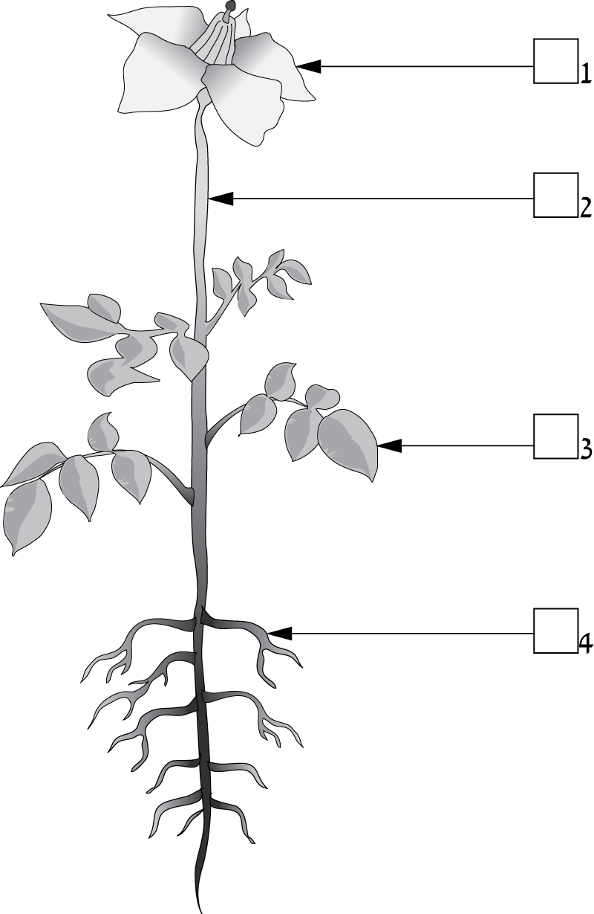

נושא 5: כדור הארץ והיקום

שאלה 30
לפניכם משפטים הקשורים להִיוָוצְרוּת משקעים.
סמנו ליד כל משפט אם הוא נכון או לא נכון.

א. גשם יורד כאשר טיפות מים בענן מִתְלַכְּדוֹת נכון/לא נכון
לטיפות גדולות וכבדות.
ב. טל נוצר כאשר ברד מפשיר. נכון/לא נכון
ג. ברד נוצר כאשר אדי מים קופאים. נכון/לא נכון

שאלה 31
באחד הלילות התבונן אריאל בירח מבעד לחלון ביתו.
הירח נראה כך: 
כיצד ייראה הירח כעבור חודש?
סמנו את האיור המתאים.

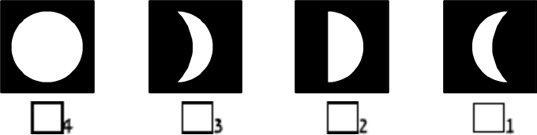

שאלה 32
כדור הארץ משלים סיבוב אחד בלבד סביב עצמו במשך:

1 12 שעות.
2 24 שעות.
3 חודש אחד.
4 שנה אחת.
שאלה 33
תלמידים ערכו ניסוי. הם לקחו שלושה משפכים והניחו כל אחד מהם בתוך מְשׂורָה.
בתוך כל משפך הם הניחו נייר סינון ועליו שמו 50 גרם קרקע מסוג שונה. לתוך
כל משפך הם שפכו 100 מיליליטר מים. אחרי 15 דקות בדקו התלמידים את
כמות המים שהייתה בכל משורה.
תוצאות הניסוי מוצגות באיור שלפניכם:
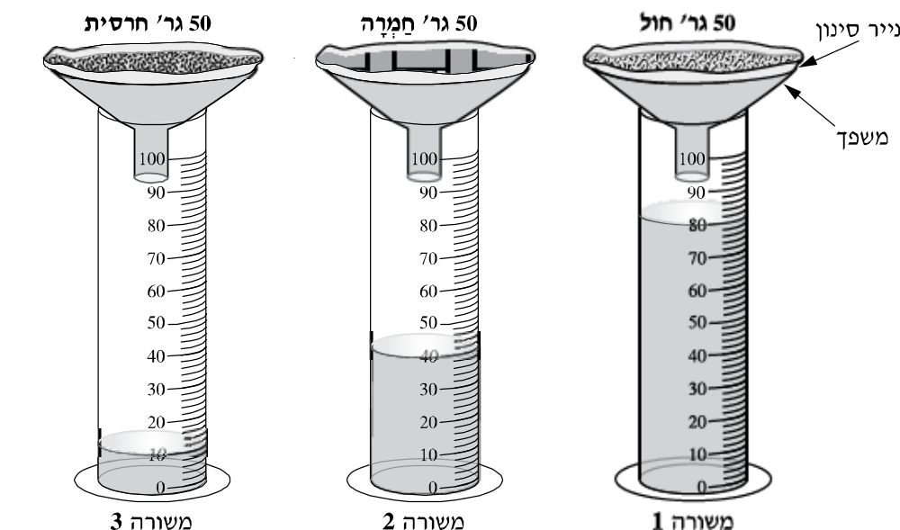

א. מה היו תוצאות הניסוי?
למשורה 1 חלחלו מיליליטר מים.
למשורה 2 חלחלו מיליליטר מים.
למשורה 3 חלחלו מיליליטר מים.

ב. באיזו קרקע נשארה כמות המים הגדולה ביותר?

ג. מה הייתה המסקנה מן הניסוי?

1 כמות המים שנשארה בקרקע החולית שבמשפך היא 20 מיליליטר.
2 כמות המים שחלחלה בקרקע החמרה היא 40 מיליליטר.
3 יש קשר בין סוג הקרקע שבמשפך למידת חלחול המים.
4 יש קשר בין כמות הקרקע שבמשפך למידת חלחול המים.

ד. התלמידים רצו לחפור בּוֹר לאגירת מי-גשמים.
על סמך תוצאות הניסוי, איזו מהקרקעות שנבדקו מתאימה יותר לאגירת מי-גשמים? הסבירו את תשובתכם.

שאלה 34
אחת הדרכים להגדלת כמות המים הראויים לשתייה היא התפלת מים.
מהי התפלת מים?

1 טיהור של מי-תהום מזוהמים
2 שאיבה של מים מתוקים מבארות
3 הוצאת מלחים ממים מלוחים
4 הזרמת מים לנחלים

שאלה 35
דקות אחדות לאחר שמוציאים בקבוק קר מהמקרר, מצטברות עליו טיפות מים.
א. באיזו מן התופעות הבאות מתרחש תהליך דומה?

1 התכת קרחונים
2 התאדות מים
3 הקפאת מים
4 היווצרות טל

ב. הסבירו את תשובתכם.

בהצלחה!
